附件2
2023年北京师范大学中华经典诵读工程系列活动
“诵读中国”经典诵读大赛方案

诵读古今经典，弘扬中国精神。为营造校园阅读氛围，引领大学生走近中华经典，传承弘扬中华优秀文化，选拔推荐我校优秀作品参加北京市赛，特举办2023年北京师范大学“诵读中国”经典诵读大赛，方案如下：
一、活动对象
北京师范大学全体在校师生
二、参赛要求
（一）内容要求
我国古代、近现代和当代有社会影响力和典范价值的，体现中华优秀文化的经典诗词、文章和优秀图书内容节选。当代作品应已正式出版或由主流媒体公开发布或发表。诵读文本主体前后可根据需要增加总计不超过200字的过渡语。改编、网络以及自创文本不在征集之列。
（二）形式要求
可个人参赛，也可多人共同参赛，鼓励以团队形式参赛。
参赛作品要求为2023年新录制创作的视频，高清1920*1080横屏拍摄，格式为MP4，长度为3-6分钟，大小不超过700MB，图像、声音清晰，不抖动、无噪音。视频作品必须同期录音，不得后期配音。
视频需要有片头，要以文字方式展示作品名称及作品作者、参赛者姓名、指导教师、所属学部院系等内容。作品提交时间截止后，相关信息不得更改。
树立知识产权意识。视频文字建议使用方正字库字体或其他有版权字体，视频中不得使用未经肖像权人同意的肖像，不得使用未经授权的图片、视频和音频，不得出现与诵读大赛无关的条幅、角标等。
（三）其他要求
作品可借助音乐、服装、吟诵等手段融合展现诵读内容。
每人最多可参与个人和团队诵读作品各1个。每个作品指导教师不超过2人，同一作品的参赛者不得同时署名该作品的指导教师。
三、赛程安排
（一）活动报名与作品提交（自通知下发之日至6月10日）
通知下发后，鼓励各学部院系加强宣传动员，凡北京师范大学师生均可报名参赛。参赛选手需按要求在6月10日前提交报名信息表（见附件）及参赛作品（按照参赛要求完成制作）至赛事公邮：bnuzhjd@163.com。
（二）作品评审（6月11日至6月18日）
面向所有参赛作品，设立一、二、三等奖和优秀奖若干。经初审、专家评审，评选出校内获奖作品。
（三）结果公布（6月中旬）
由主办方统一颁发证书。优秀作品将被推荐参加北京市比赛。
四、其他事项
赛事咨询：马老师 58807021
要求参赛作品负责人加入2023年“诵读中国”比赛交流群。
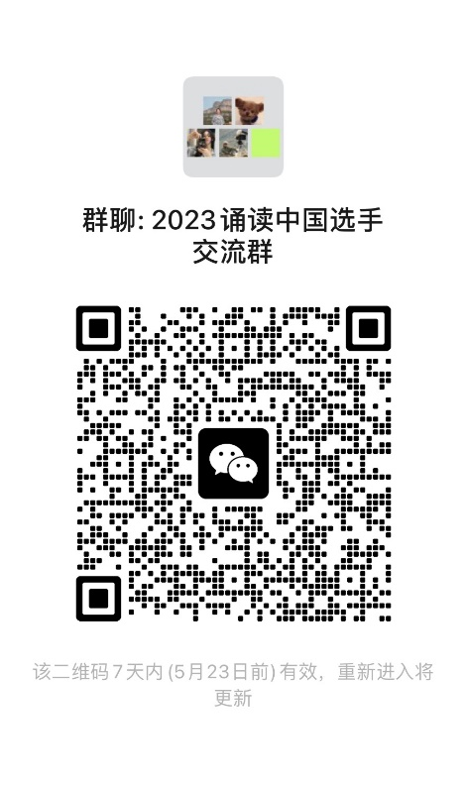
赛事微信交流群二维码如下：
附件：报名表
2023年北京师范大学 “诵读中国”大赛报名表
学部院系：
参赛人姓名 | 作品名称 | 联系电话 | 微信号 | 参赛作品亮点（100字内） | 备注

